“Un día de clase con Agustín…”

Por la mañana, primero, Agustín___________________ a las__________________

Es muy ___________________ (≠ tarde)

Es _______ pronto _________ nosotros.

Luego, se levanta y va a ______________________ (= comer por la mañana)

Se toma un_______________ porque no le gusta el _________________

Desayuna ___________________ con mantequilla y mermelada.

Después, va al ________________________, se ducha y se lava los dientes.

Empieza a trabajar a__________________________.

En Inglaterra, __________________ (COMER) en el colegio a ______________________________ mientras que en España __________________________________ (ALM**O**RZAR *à l’imparfait* ) hacia las _________________ y _________________ (COMER *à l’imparfait*) a las______________

Cuando está en su casa, le encanta ____________, le encantan la pasta, las ___________y la fruta.

Después de comer, por la tarde, le gusta mucho_____________ y descansa un rato (= un momento)____________ *(en regardant)* la tele.

Luego, prepara sus clases. A continuación, ___________con sus amigos para tomar un café y hace deporte: va a ______________.

A las __________________, ___________________ (= comer por la noche).

Es __________ pronto _________ en España.

Prefiere la comida suave (= ligera) como, por ejemplo, verdura, queso y una fruta.

Por la noche, suele cenar___________ grasas __________ a mediodía.

Luego, ve la tele, lee un poco y finalmente, se va a dormir.

_______ Comparativos

_______ Expresión de la costumbre *(expression de l’habitude)*

_______ Conectores temporales

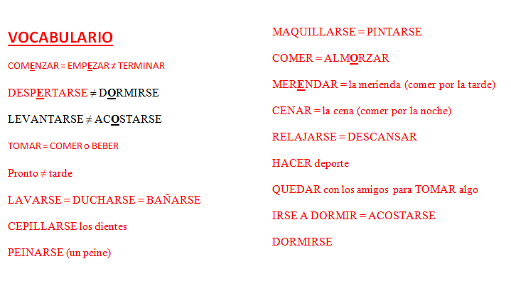

**VOCABULARIO**

COM**E**NZAR = EMP**E**ZAR ≠ TERMINAR

DESP**E**RTARSE ≠ D**O**RMIRSE

LEVANTARSE ≠ AC**O**STARSE

TOMAR = COMER o BEBER

Pronto ≠ tarde

LAVARSE = DUCHARSE = BAÑARSE

CEPILLARSE los dientes

PEINARSE (un peine)

MAQUILLARSE = PINTARSE

COMER = ALM**O**RZAR

MER**E**NDAR = la merienda (comer por la tarde)

CENAR = la cena (comer por la noche)

RELAJARSE = DESCANSAR

HACER deporte

QUEDAR con los amigos para TOMAR algo

IRSE A DORMIR = ACOSTARSE

DORMIRSE

**Puntos gramaticales:**

**La hora:**

**clase: ¿Qué Hora es? (clase)**[**¿Qué Hora es? (clase)**](https://blog-miralles-3eme-valdargent.e-monsite.com/medias/files/l-expression-de-l-heure-en-espagnol-cours-pour-blog.pdf)

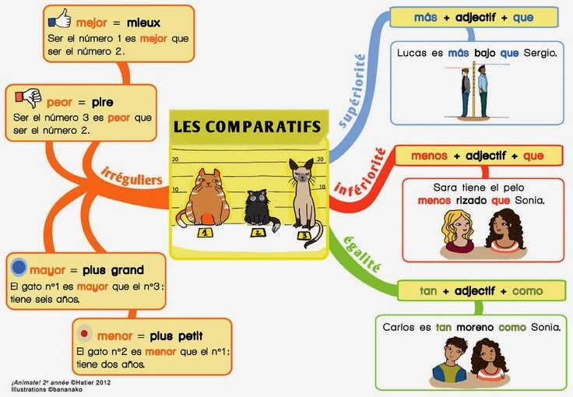**COMPARATIVOS:**

**SOLER**

[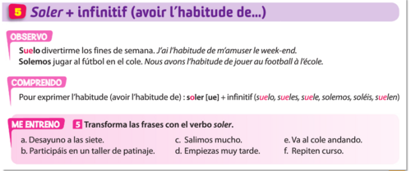](http://ekladata.com/3zrX8rRESTFw4lKE0zvruNcNFDU.png)

**Me preparo para Málaga:**

¿Qué sueles desayunar?- Responde

**GUSTAR**

**Repaso**

